Samuel Biener, climatólogo de Meteored (tiempo.com), adelanta la previsión:
Los ríos atmosféricos harán que las lluvias sean intensas en España: así será la semana, según Meteored
- Varios sistemas frontales cruzarán España, impulsados por ríos de humedad procedentes de latitudes subtropicales. En algunas provincias, las precipitaciones podrían superar los 200 l/m²

- Alicante, Málaga, Murcia y Valencia podrían alcanzar máximas de 30 ºC o más entre mañana y el viernes
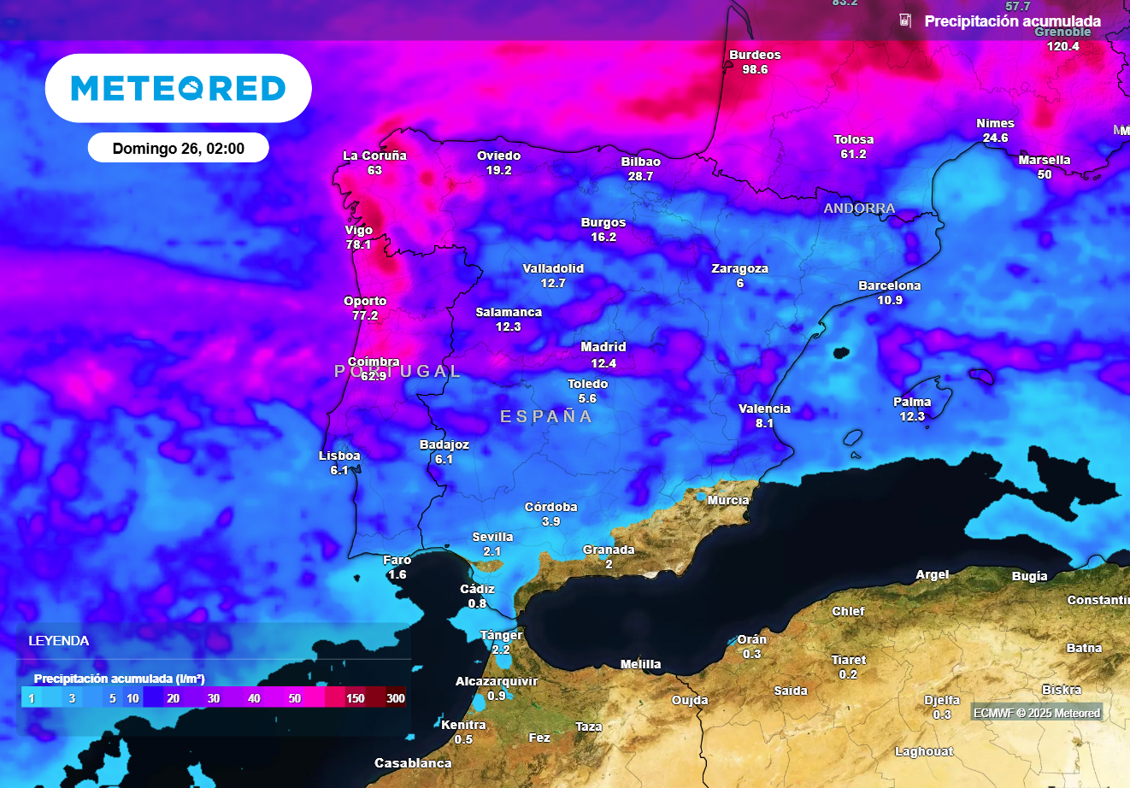
El modelo de referencia de Meteored prevé acumulados de lluvia que localmente superarán los 150 l/m2 esta semana en puntos de Galicia.

Madrid, 20 de octubre de 2025. Ayer se produjo el cambio de patrón meteorológico en España: el anticiclón de las islas británicas se ha retirado a la vez que el chorro polar está ganando intensidad. Esto favorecerá la llegada de una sucesión de frentes activos que dejarán lluvias abundantes en varias provincias durante la semana.
En los próximos días, seguirá el paso de profundas borrascas por el Atlántico que arrastrarán hacia España aire subtropical muy húmedo y templado. Además, el viento soplará con fuerza, especialmente en el norte peninsular.
Análisis de Samuel Biener, experto de Meteored (tiempo.com)
Según los modelos meteorológicos, varios ríos de humedad impactarán contra la Península, reactivando las lluvias en algunas provincias. La circulación atlántica persistirá gran parte de la semana, aunque a partir del sábado el chorro polar presentará ondulaciones que darán lugar a vaguadas, sin descartar del todo la formación de una dana.
¿Qué es un río atmosférico?
Se trata de una franja larga, estrecha y transitoria en la que se produce un transporte horizontal de vapor de agua, y suele estar asociado a corriente en chorro en bajos niveles por delante de un frente frío de una borrasca.

Al interaccionar con relieves expuestos a estos ríos de humedad, las lluvias suelen intensificarse en determinadas zonas.

En Galicia se esperan los mayores acumulados, con más de 200 l/m² en Pontevedra y puntualmente hasta 300 l/m², mientras que en Ourense, Lugo y A Coruña se superarán los 100 l/m².
El modelo europeo prevé lluvias abundantes también en zonas montañosas del oeste de Zamora y Orense, y en el suroeste de Asturias. En algunas comarcas de Burgos podrían alcanzarse registros similares, aunque con mayor incertidumbre. En el Pirineo aragonés y navarro, así como en la Ibérica riojana y soriana, se esperan acumulados superiores a 50-60 l/m² en las áreas más expuestas al flujo del suroeste.
El litoral sureste, al margen de las lluvias por el momento
Se prevé entre 20 y 30 l/m² en muchas zonas de Castilla y León, País Vasco, Cantabria, Navarra y La Rioja, aunque en algunas áreas los valores serán menores por el efecto foehn, fenómeno meteorológico que provoca que el aire sea más cálido y seco al descender por el lado protegido de una cadena montañosa.
En Canarias se prevén chaparrones aislados, mientras que en el sur y este peninsular las lluvias serán escasas, como suele ocurrir con los temporales atlánticos.
Este fin de semana sí podría aumentar la inestabilidad en las comunidades mediterráneas, donde las precipitaciones podrían reactivarse con la llegada de la vaguada y la entrada de vientos del noreste.
El calor se resiste: hasta 30 ºC en algunas capitales
Las temperaturas podrían superar la media entre 3 y 6 ºC en la vertiente mediterránea. El efecto foehn junto a la dorsal que asomará por el sur provocarán máximas de 30 ºC o más entre mañana y el viernes en ciudades como Alicante, Málaga, Murcia y Valencia, e incluso puntualmente en Sevilla y Granada. El descenso térmico comenzará por el norte y se generalizará durante el fin de semana.
 Síguenos en Telegram y en nuestro canal de Whatsapp
Amplía información con el artículo completo en:
Samuel Biener, climatólogo: "esta semana varios ríos atmosféricos afectarán a España dejando lluvias de 200 l/m2"
 | Samuel Biener  Climatólogo de Meteored |  | José Miguel Viñas  Meteorólogo de Meteored. |  |  | Francisco Martín  Coordinador de la RAM.
+ Expertos de Meteored
Para concertar entrevistas:  Actitud de Comunicación  91 302 28 60 |  |  |  | virginia.ayala@actitud.es

Sobre Meteored
Meteored se ha convertido en uno de los proyectos líderes sobre información meteorológica a nivel mundial con más de 20 años de experiencia. Actualmente nuestras predicciones, modelos y noticias se ofrecen por todo el mundo a través de distintos medios y plataformas. Debido a nuestra experiencia, calidad y dedicación, millones de personas confían en nosotros para planificar su día a día.
Meteored cuenta, además, con un equipo de redacción internacional, ubicado en varios países del mundo. Nuestros expertos en meteorología se encargan de mantenernos informados sobre los acontecimientos meteorológicos más importantes de hoy, así como de ilustrarnos y explicarnos las situaciones más significativas que están por llegar.

